关联分析与关联规则

理解关联规则分析
下面通过餐饮企业中的一个实际情景引出关联规则的概念。客户在餐厅点餐时，面对菜单中大量的菜品信息，往往无法迅速找到满意的菜品，既增加了点菜的时间，也降低了客户的就餐体验。实际上，菜品的合理搭配是有规律可循的：顾客的饮食习惯、菜品的荤素和口味，有些菜品之间是相互关联的，而有些菜品之间是对立或竞争关系（负关联），这些规律都隐藏在大量的历史菜单数据中，如果能够通过数据挖掘发现客户点餐的规则，就可以快速识别客户的口味，当他下了某个菜品的订单时推荐相关联的菜品，引导客户消费，提高顾客的就餐体验和餐饮企业的业绩水平。
关联规则分析也成为购物篮分析，最早是为了发现超市销售数据库中不同的商品之间的关联关系。例如一个超市的经理想要更多地了解顾客的购物习惯，比如“哪组商品可能会在一次购物中同时购买？”或者“某顾客购买了个人电脑，那该顾客三个月后购买数码相机的概率有多大？”他可能会发现如果购买了面包的顾客同时非常有可能会购买牛奶，这就导出了一条关联规则“面包=>牛奶”，其中面包称为规则的前项，而牛奶称为后项。通过对面包降低售价进行促销，而适当提高牛奶的售价，关联销售出的牛奶就有可能增加超市整体的利润。
关联规则分析是数据挖掘中最活跃的研究方法之一，目的是在一个数据集中找出各项之间的关联关系，而这种关系并没有在数据中直接表示出来。

常用关联规则算法
常用关联算法如所表8-1所示。
表8-1常用关联规则算法
算法名称 | 算法描述
Apriori | 关联规则最常用也是最经典的挖掘频繁项集的算法，其核心思想是通过连接产生候选项及其支持度然后通过剪枝生成频繁项集。
FP-Tree | 针对Apriori算法的固有的多次扫面事务数据集的缺陷，提出的不产生候选频繁项集的方法。Apriori和FP-Tree都是寻找频繁项集的算法。
Eclat算法 | Eclat算法是一种深度优先算法，采用垂直数据表示形式，在概念格理论的基础上利用基于前缀的等价关系将搜索空间划分为较小的子空间。
灰色关联法 | 分析和确定各因素之间的影响程度或是若干个子因素（子序列）对主因素（母序列）的贡献度而进行的一种分析方法。
本节重点详细介绍Apriori算法。

Apriori算法
以超市销售数据为例，提取关联规则的最大困难在于当存在很多商品时，可能的商品的组合（规则的前项与后项）的数目会达到一种令人望而却步的程度。因而各种关联规则分析的算法从不同方面入手减小可能的搜索空间的大小以及减小扫描数据的次数。Apriori算法是最经典的挖掘频繁项集的算法，第一次实现了在大数据集上可行的关联规则提取，其核心思想是通过连接产生候选项与其支持度然后通过剪枝生成频繁项集。

关联规则和频繁项集
- 关联规则的一般形式
项集A、B同时发生的概率称为关联规则的支持度（也称相对支持度）：
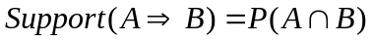 （8-1）
项集A发生，则项集B发生的概率为关联规则的置信度：
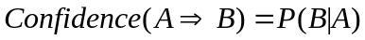 （8-2）
- 最小支持度和最小置信度
最小支持度是用户或专家定义的衡量支持度的一个阈值，表示项目集在统计意义上的最低重要性；最小置信度是用户或专家定义的衡量置信度的一个阈值，表示关联规则的最低可靠性。同时满足最小支持度阈值和最小置信度阈值的规则称作强规则。
- 项集
项集是项的集合。包含k个项的项集称为k项集，如集合{牛奶，麦片，糖}是一个3项集。
项集的出现频率是所有包含项集的事务计数，又称作绝对支持度或支持度计数。如果项集I的相对支持度满足预定义的最小支持度阈值，则I是频繁项集。频繁k项集通常记作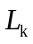。
- 支持度计数
项集A的支持度计数是事务数据集中包含项集A的事务个数，简称为项集的频率或计数。
已知项集的支持度计数，则规则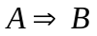的支持度和置信度很容易从所有事务计数、项集A和项集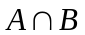的支持度计数推出：
(8-3)
(8-4)
也就是说，一旦得到所有事务个数，A，B和的支持度计数，就可以导出对应的关联规则和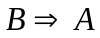，并可以检查该规则是否是强规则。

Ariori算法：使用候选产生频繁项集
Apriori算法的主要思想是找出存在于事务数据集中的最大的频繁项集，在利用得到的最大频繁项集与预先设定的最小置信度阈值生成强关联规则。
- Apriori的性质
频繁项集的所有非空子集也必须是频繁项集。根据该性质可以得出：向不是频繁项集I的项集中添加事务A，新的项集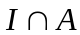一定也不是频繁项集。
- Apriori算法实现的两个过程：
  - 找出所有的频繁项集（支持度必须大于等于给定的最小支持度阈值），在这个过程中连接步和剪枝步互相融合，最终得到最大频繁项集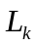。
连接步：
连接步的目的是找到K项集。对给定的最小支持度阈值，分别对1项候选集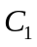，剔除小于该阈值的的项集得到1项频繁集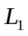；下一步由自身连接产生2项候选集，保留中满足约束条件的项集得到2项频繁集，记为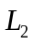；再下一步由与连接产生3项候选集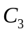，保留中满足约束条件的项集得到3项频繁集，记为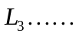这样循环下去，得到最大频繁项集。
剪枝步：
剪枝步紧接着连接步，在产生候选项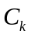的过程中起到减小搜索空间的目的。由于是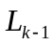与连接产生的，根据Apriori的性质频繁项集的所有非空子集也必须是频繁项集，所以不满足该性质的项集将不会存在于中，该过程就是剪枝。
  - 由频繁项集产生强关联规则：由过程(1)可知未超过预定的最小支持度阈值的项集已被剔除，如果剩下这些规则又满足了预定的最小置信度阈值，那么就挖掘出了强关联规则。
下面将结合餐饮行业的实例来讲解Apriori关联规则算法挖掘的实现过程。数据库中部分点餐数据如表8-2：
表8-2数据库中部分点餐数据
序列 | 时间 | 订单号 | 菜品id | 菜品名称
1 | 2014/8/21 | 101 | 18491 | 健康麦香包
2 | 2014/8/21 | 101 | 8693 | 香煎葱油饼
3 | 2014/8/21 | 101 | 8705 | 翡翠蒸香茜饺
4 | 2014/8/21 | 102 | 8842 | 菜心粒咸骨粥
5 | 2014/8/21 | 102 | 7794 | 养颜红枣糕
6 | 2014/8/21 | 103 | 8842 | 金丝燕麦包
7 | 2014/8/21 | 103 | 8693 | 三丝炒河粉
… | … | … | … | …
首先将表8-2中的事务数据（一种特殊类型的记录数据）整理成关联规则模型所需的数据结构，从中抽取10个点餐订单作为事务数据集，设支持度为0.2（支持度计数为2），为方便起见将菜品{18491，8842，8693，7794，8705}分别简记为{a，b，c，d，e}）如表8-3：
表8-3某餐厅事务数据集
订单号 | 菜品id | 菜品id
1 | 18491, 8693，8705 | a，c，e
2 | 8842,7794 | b，d
3 | 8842，8693 | b，c
4 | 18491，8842，8693，7794 | a，b，c，d
5 | 18491，8842 | a，b
6 | 8842，8693 | b，c
7 | 18491，8842 | a，b
8 | 18491，8842,8693,8705 | a，b，c，e
9 | 18491，8842,8693 | a，b，c
10 | 18491，8693，8705 | a，c，e
算法过程如图8-1所示。
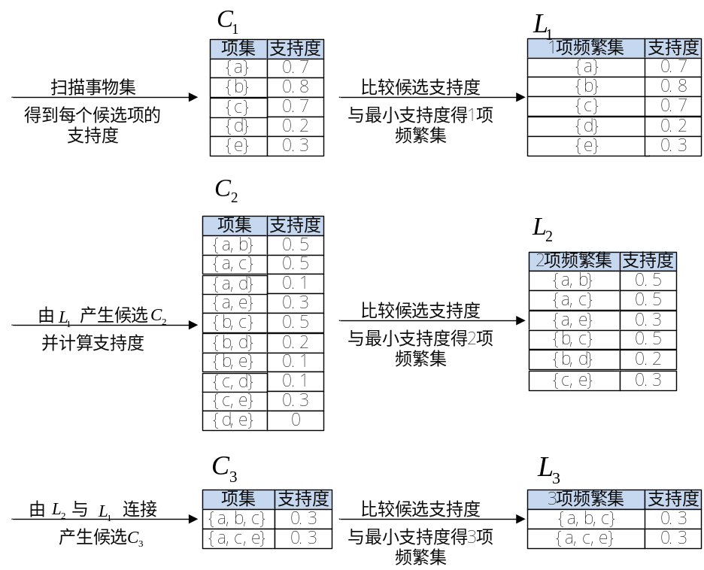
图8-1 Apriori算法实现过程
过程一：找最大k项频繁集
- 算法简单扫描所有的事务，事务中的每一项都是候选1项集的集合的成员，计算每一项的支持度。比如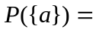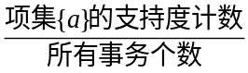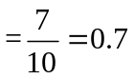；
- 对中各项集的支持度与预先设定的最小支持度阈值作比较，保留大于或等于该阈值的项，得1项频繁集；
- 扫面所有事务，与连接得候选2项集，并计算每一项的支持度。如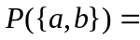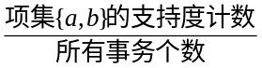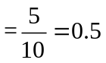。接下来是剪枝步，由于的每个子集（即）都是频繁集，所以没有项集从中剔除；
- 对中各项集的支持度与预先设定的最小支持度阈值作比较，保留大于或等于该阈值的项，得2项频繁集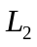；
- 扫描所有事务，与连接得候选3项集，并计算每一项的支持度，如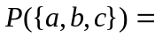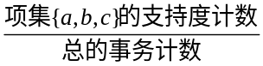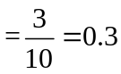。接下来是剪枝步，与连接的所有项集为：{ a，b，c}，{ a，b，d}，{ a，b，e}，{ a，c，d}，{ a，c，e}，{ b，c，d}，{ b，c，e}，根据Apriori算法，频繁集的所有非空子集也必须是频繁集，因为{b，d}，{b，e}，{c，d}不包含在b项频繁集中，即不是频繁集，应剔除，最后的中的项集只有{ a，b，c}和{ a，c，e}；
- 对中各项集的支持度与预先设定的最小支持度阈值作比较，保留大于或等于该阈值的项，得3项频繁集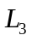；
- 与连接得候选4项集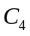，易得剪枝后为空集。最后得到最大3项频繁集{ a，b，c}和{ a，c，e}。
由以上过程可知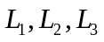都是频繁项集，是最大频繁项集。
过程二：由频繁集产生关联规则
置信度的计算公式为：
其中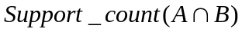是包含项集的事务数，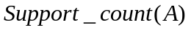是包含项集A的事务数，根据该公式，尝试基于该例产生关联规则。
输出的关联规则如下：
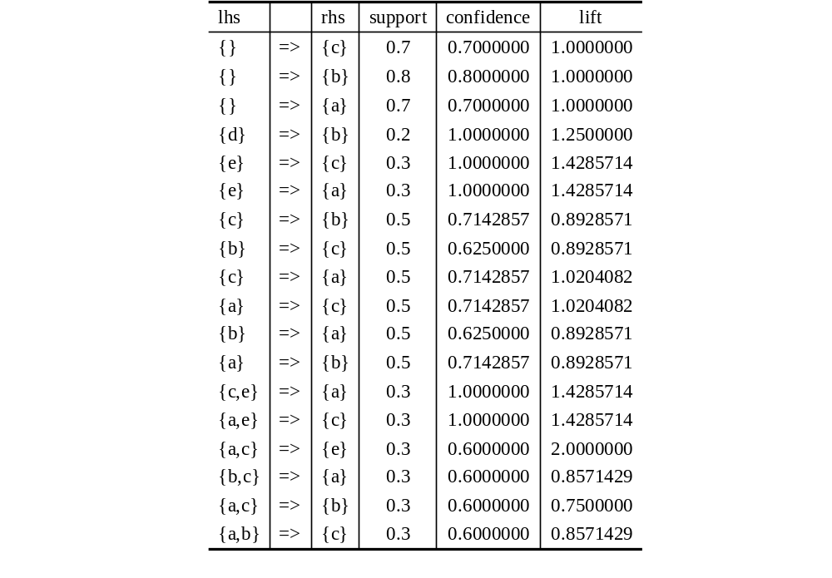
就第一条输出结果进行解释：客户同时点菜品和的概率是50%，点了菜品，再点菜品的概率是71.4286%。知道了这些，就可以对顾客进行智能推荐，增加销量同时满足客户需求。

实例1—利用关联分析热燃油市场需求

背景和概要说明
Sarah 是一家家庭取暖用化石燃料全国供应商的区域销售经理。 热燃油市场价格的近期波动（尤其是再加上每个家庭用热燃油订单的额度相差非常大）引起了 Sarah 的关注。 她认为有必要了解可能影响国内市场对热燃油需求的行为及其他因素的类型。 哪些因素与热燃油用量有关，以及她可以如何利用对此类因素的了解来更好地管理库存并预测需求？ Sarah 相信数据挖掘可以帮助她开始了解这些因素和关联。
8.2.2业务理解
Sarah 的目标是更好地了解她所在的公司如何在家庭用热燃油市场中取得成功。 她认识到有许多因素会影响热燃油消费，并相信通过调查其中一些因素之间的关系，她将能够更好地监控并应对热燃油需求。 她选择使用关联来对希望调查的因素之间的关系进行建模。 关联是一种统计指标，用于衡量数据集中的属性之间的关系强度。
8.2.3数据理解
为了调查她的问题，Sarah 请我们帮助她创建一个包含六个属性的关联矩阵。 通过密切合作，并使用 Sarah 公司主要从公司的账单数据库中提取的数据资源，我们创建了一个包含以下属性的数据集：
Insulation： 密度等级，介于一到十之间，用于表示每个家庭的保温层的厚度。 密度等级为一的家庭的保温状况非常糟，而密度等级为十的家庭的保温状况非常好。
Temperature： 每个家庭最近一年的平均户外环境温度，单位为华氏度。
Heating_Oil： 最近一年来每个家庭购买的热燃油总量。
Num_Occupants： 每个家庭中居住的总人数。
Avg_Age： 这些居住者的平均年龄。
Home_Size： 家庭总面积的等级，介于一到八之间。 该数字越高，家庭面积越大。
8.2.4数据准备
将 “关联分析.csv”数据集导入到 RapidMiner 数据存储库中，保存为//Local Repository/data/关联分析。
我们可以在导入结果的元数据视图中看到我们的六个属性。 数据集中总共有 1,218 户家庭。 我们的数据集看起来非常干净，在六个属性的任何一个属性中都没有缺失的值，并且在范围或其他说明性统计信息中没有任何明显不一致的数据。 如果您希望，可以花一些时间切换到“Data View”，熟悉一下这些数据，如图8.2。 我们认为这些数据的情况非常好，不再需要使用数据准备操作符，因此我们可以前往下一步...
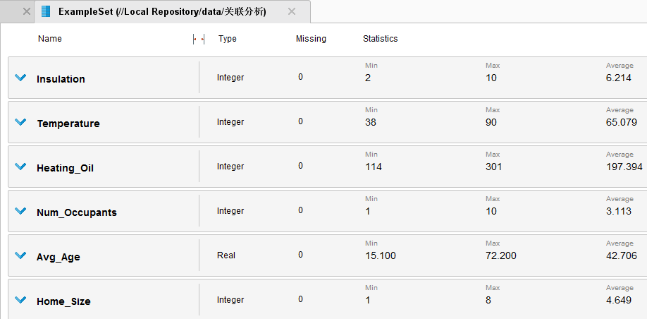
图8.2 数据基本统计视图
8.2.5建模
首先从资源存储库中选择并拖入数据“.关联分析”到设计视图，然后使用 Correlation Matrix 操作符，建立相关链接，如图8.3
关联是一种比较简单的统计分析工具，因此要修改的参数很少。 我们将接受默认值，并运行模型。然后点击运行按钮。
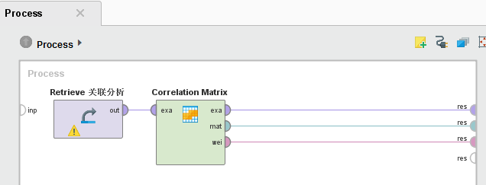
图8.3 相关矩阵模型建立流程
关联系数位于矩阵中。 关联系数比较容易解读。 它们只是一种指标，用于衡量数据集中每个可能的属性集之间的关系强度。 因为此数据集中有六个属性，所以我们的矩阵有六个列，六个行。 在属性与自身相交的位置，关联系数为“1”，这是因为任何事物在与自身进行比较时都具有完全匹配的关系。 所有其他属性对的关联系数都小于 1。
更复杂一些的话，关联系数实际上还可以为负值，因此所有关联系数都将介于 -1 到 1之间。我们可以看到图8.4中就是这种情况，因此现在我们可以前往下一步...
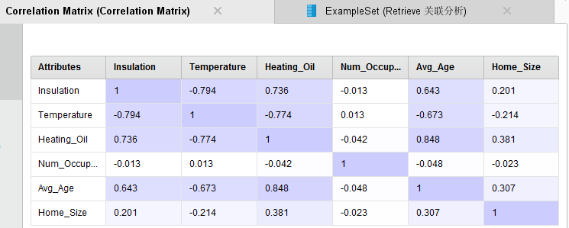
图8.4 相关系数矩阵
8.2.6评估
所有介于 0 到 1 之间的关联系数都表示正关联，所有介于 0 到 -1 之间的关联系数都表示负关联。尽管这看起来可能非常简单，但在解读矩阵的值时，要进行一个重要的区分。此项区分与要分析的两个属性之间的移动方向有关。让我们想一想 Heatin_Oil属性和 Insulation rating level 属性之间的关系。它们之间的关联系数为 0.736，如图8.4中的矩阵所示。这是一个正值，因此是一个正关联。但这意味着什么？ 正关联意味着当一个属性的值上升时，另一个属性的值也会上升。 但是，正关联还意味着当一个属性的值下降时，另一个属性的值也会下降。如果某个属性的值不断下降，数据分析人员有时会错误地认为存在负关联，但是如果对应属性的值也不断下降，关联仍为正关联。
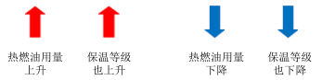
图8.5 不论何时两个属性值均朝相同方向移动时，则关联为正关联
接下来，请想一想 Temperature 属性和 Insulation rating 属性之间的关系。 在矩阵中，我们看到它们之间的关联系数为 -0.794。 在本例中，关联为负关联，如图8.6所示。

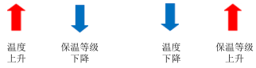
图 8.6 不论何时两个属性值均朝相反方向移动时，则关联为负关联
因此关联系数会告诉我们与属性之间的关系有关的一些东西，这非常有帮助，此外，它们还会告诉我们与关联强度有关的一些东西。 如上文所述，所有关联都将介于 0 到1 或 0 到 -1 之间。关联系数越接近 1 或 -1，关联强度就越高。 下图8.7展示了从 -1 到1 的关联强度。
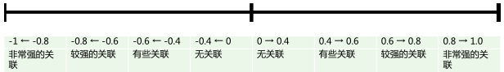
图8.7 关联强度
8.2.7部署
请想一想 Avg_Age 和 Temperature 之间的关联系数： -0.673。 我们看到这被视为比较强的负关联。 在家庭居住人员的年龄增加时，户外平均温度在下降；并且在温度上升时，居住人员的年龄在下降。 但家庭居住人员的平均年龄会对家庭年均户外温度有影响吗？ 当然不会。 如果会有影响，我们只要让不同年龄的人搬入或搬出家庭，即可控制温度。 这当然非常愚蠢。 尽管统计表明，在我们的数据集中，这两个属性之间存在一定的关联，但没有合理的理由表明为什么一个属性的变动会导致另一个属性的变动。 这一关系可能纯属巧合，但如果不是，肯定会有一些我们的模型无法提供的其他解释。 在进行所有数据挖掘部署决策时，必须认识到并接受此类局限。
对关联的另一种错误解读是关联是百分比，即如果两个属性之间的关联系数为 0.776，就表示这两个属性之间的变化相似性为 77.6%。 这是不正确的。 尽管关联系数确实能够表明属性之间的变化相似性，但用于计算关联系数的基本数学公式只是用于衡量属性之间的关联强度（按与 1 或 -1 的接近程度来表示）， 未计算也未打算计算任何百分比。
了解了这些解读参数后，Sarah 可以进行多项工作，以便根据我们的模型采取行动。 其中的一些选项可能包括：
-  去掉 Num_Occupants 属性。 尽管家庭中的居住人数可能从逻辑上看起来像是一个会影响能源用量的变量，但在我们的模型中，它与任何其他属性均没有任何重大关联。 有时会有一些属性最终表明不是非常相关。
-  调查家庭保温层的作用。 Insulation rating 属性与一些其他属性之间存在非常强的关联。 可能会有一些机会与专门为现有家庭加厚保温层的公司合作（或成立一个此类公司...？）。 如果她希望对节能做出贡献，则通过开展促销活动来展示为家庭加厚保温层的好处可能会是一个不错的做法，但如果她希望继续销售尽可能多的热燃油，则她可能会抵触参加此类活动。
-  在数据集中添加更多细节内容。 此数据集已经产生了一些相关的结果，但坦白说，这些结果都非常普通。 我们在此模型中使用了年均温度和热燃油年总用量。 但我们还知道，在全球的大多数地区，温度在全年内会不断波动，因此每月甚至每周的指标不仅可能会显示需求和用量随时间变化方面的更详细的结果，而且属性之间的关联强度可能会更高。 通过我们的模型，Sarah 现在了解到某些属性会与其他属性之间存在关联，但在开展日常业务时，她可能希望了解在短于一年的时段内的用量。
-  为数据集添加其他属性。 虽然结果表明家庭中的居住人数与其他属性之间没有多大关联，但这并不意味着其他属性将同样不相关。 例如，如果 Sarah 能够了解每个家庭中的火炉和/或锅炉数量，会怎样？ Home_size 与Heating_Oil 用量之间存在细微的关联，因此每个家庭中消费热燃油的设备数量或许将提供一些相关信息，或至少会让她了解更多情况。

8.3实例2—利用关联规则探索社区团体组织的关联
8.3.1背景和概要说明
Roger 在一个稳定发展中的中型城市担任城市经理。 该城市具有有限的资源，并且和大多数自治市一样，自身的资源远远无法满足需求。 他感觉到社区内的居民都非常热衷于参加各种社区组织，并相信他能够让一些团体通过共同合作，来满足社区内的某些需求。 他知道社区中有教会、社会俱乐部、兴趣爱好协会以及其他类型的团体。 他不知道的是团体之间是否存在相应的联系，从而让两个或多个团体之间可以很自然地就城市中的项目开展合作。 他决定在可以开始让社区组织开展合作并负责相应项目之前，需要找出该区域内不同类型的团体之间是否存在任何现有的关联。
8.3.2业务理解
Roger 的目标是确定并试图充分利用当地社区内现有的关联，从而开展一些有利于整个社区的工作。 他知道城市中的许多组织、具有这些组织的联络信息，甚至还亲自参与了其中的一些组织。 他的家人参与了更为广泛的组织，因此他在个人层面上了解团体的多样性以及各个团体感兴趣的东西。 因为他和他的家人所认识的人参与了城市中的其他团体，所以他能够更全面地了解许多不同类型的组织、这些组织的兴趣所在、目标和可能做出的贡献。 他知道从一开始，他关注的主要问题是寻找可能与其他组织存在联系的各种类型的组织。 如果不首先将组织进行分组并寻找各组之间的关联，则确定在每个教会、社会俱乐部或政治组织中合作的人员将是一项艰巨的工作。 只有在确定现有关联之后，他认为才可以开始联络相应人员，借此邀请他们充分利用跨组织关系网，并负责开展相应项目。 他首先需要找到何处存在此类关联。
8.3.3数据理解
为了解答他的问题，Roger 请我们帮助他创建一个关联规则数据挖掘模型。 关联规则是一种数据挖掘方法，旨在寻找数据集内的属性之间存在的频繁关联。 在进行购物篮分析时，关联规则非常常见。 许多领域的营销人员和供应商都使用此数据挖掘方法来确定哪些产品最常被一起购买。 如果您曾在电子商务零售网站（例如 Amazon.com）上购买过商品，则您可能看到过关联规则数据挖掘的结果。 这些结果一般位于此类网站的推荐部分。 您可能会注意到，当您搜索智能手机时，网站常常会向您推荐屏幕保护膜、保护壳，以及充电线或数据线等其他附件。 这些推荐的商品是通过挖掘先前客户与您搜索的商品一起购买的商品确定的。 换言之，这些商品被发现与您搜索的商品之间存在关联，并且此项关联在该网站的数据集中出现得如此频繁，以至于可能会被视为一条规则。 因此，这种数据挖掘方式被称为“关联规则”。 尽管关联规则在购物篮分析中最为常见，但这种建模技术可用于解答众多问题。 我们将通过创建关联规则模型，借此找出各种社区组织之间的关联，来为 Roger 提供帮助。
通过密切合作，我们利用 Roger 掌握的当地社区方面的知识，创建了一个简短的在线调查。 为了确保数据的完整性并防范可能的滥用情况，我们的网络调查具有密码保护。 每个受邀参与调查的组织都将获得一个唯一的密码。 组织的主管需要与员工共享密码，并鼓励员工参与调查。 此项调查的持续时间为一个月，每次相关人员登录网站参与调查时，系统都会记录使用的密码，以便我们可以确定每个组织中有多少人参与调查。 在一个月的期限结束后，我们将获得一个包含以下属性的数据集：
– Elapsed_Time： 每个调查对象完成调查所用的时间。 精确到 0.1 分钟（例如，4.5 表示 4 分钟30 秒）。
– Time_in_Community： 用于询问调查对象在该区域居住的时间是 0-2 年、3-9 年，还是 10+年；并在数据集中分别记录为“Short”、“Medium”或“Long”。
– Gender： The survey respondent’s gender.
– Working： 一个内容为 yes/no 的列，用于表示调查对象目前是否从事有薪工作。
– Age： 调查对象的年龄。
– Family： 一个内容为 yes/no 的列，用于表示调查对象目前是否为家庭导向型社区组织的成员，例如 Big Brothers/Big Sisters、儿童娱乐城或运动联盟、氏族团体等。
– Hobbies: 一个内容为 yes/no 的列，用于表示调查对象目前是否为兴趣爱好导向型社区组织的成员，例如无线电、户外娱乐、摩托车或自行车骑行活动业余爱好者组织等。
– Social_Club： 一个内容为 yes/no 的列，用于表示调查对象目前是否为社区社会组织的成员，例如扶轮国际、狮子会等。
– Political： 一个内容为 yes/no 的列，用于表示调查对象目前是否为定期在社区内举行会议的政治组织的成员，例如政党、基层行动组、游说团等。
– Professional： 一个内容为 yes/no 的列，用于表示调查对象目前是否为在当地具有分会的专业组织的成员，例如法律或医学学会、小企业主团体等的分会。
– Religious： 一个内容为 yes/no 的列，用于表示调查对象目前是否为社区教会的成员。
– Support_Group： 一个内容为 yes/no 的列，用于表示调查对象目前是否为援助导向型社区组织的成员，例如戒酒匿名会、情绪管理团体等。
8.3.4数据准备
将 “关联规则.csv”数据集导入到 RapidMiner 数据存储库中，保存为//Local Repository/data/关联规则。
将 “关联规则” 数据集拖动到 RapidMiner 内的新流程窗口中，并运行模型以便检查数据，如图8.8 。
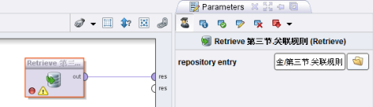
图8.8 检查数据
检查数据缺失值、异常值情况，约简数据集中的属性数量，将 Select Attributes 操作符添加到流中，并选择包含以下属性： Family、Hobbies、Social_Club、Political、Professional、Religious、Support_Group。
关于某人是否为各种社区组织的成员且内容为 yes/no 的属性被记录为 0 或 1，并被导入为“integer”数据类型。 RapidMiner 中使用的关联规则操作符需要属性为“binominal”数据类型，需要使用 Numerical to Binominal 操作符修改相关列的类型为binominal。
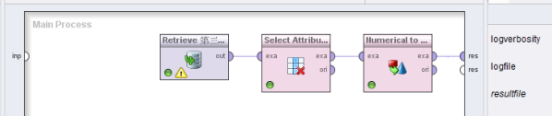
图 8.9 过滤属性以及转换数据类型
8.3.5建模
在流程中加入FP-Growth 的操作符，FP-Growth 中的 FP 表示频繁模式 (Frequency Pattern)，如图8.10。 频繁模式分析对于许多种数据挖掘而言都可以非常方便地进行，并且是关联规则挖掘的必要组成部分。 如果不知道属性组合的频率，就无法确定数据中的任何模式是否发生得频繁到足以被视为规则。

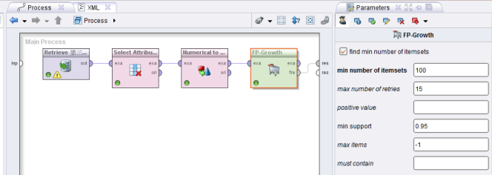图8.10 加入FP-Growth 的操作符
在结果透视视图中，我们看到其中一些属性好像存在一些频繁模式，事实上，我们开始看到三个属性看起来好像彼此之间存在一些关联。 图中Religious 组织似乎可能与Family 和 Hobby 组织之间存在一些自然的关联。 通过在模型中添加最后一个操作符，我们可以进一步调查这种可能的关联。
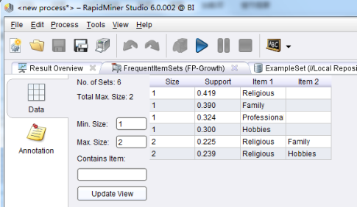
图8.11 结果透视视图
查找“Create Association Rules”（同样不带引号）。 拖动 Create Association Rules 操作符，并将其放入到将 fre 端口连接至 res 端口的曲线中，如图8.12。 该操作符会提取频繁模式矩阵数据，并找出发生得频繁到足以被视为规则的任何模式。
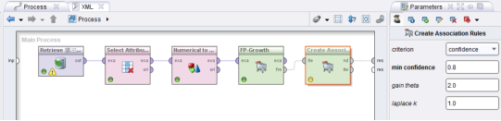
8.12 加入Create Association Rules操作符
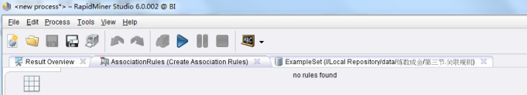
8.13发现结果
8.3.6评估
我们已经对模型的第一次运行了评估。 没有发现任何规则。 没有什么再需要评估的了，对吧？ 那么让我们切换回设计透视视图，看一下我们在前面的步骤中简要提到的参数。 有两个主要系数用于表示是否要将频繁模式转化为关联规则，即 置信度和支持度。 置信度用于衡量我们有多大的信心在一个属性被标记为 true 时，关联属性也被标记为 true。
在典型的购物篮分析示例中，我们可以看一下糕点和牛奶这两个常常彼此关联的项目。 如果我们查看十个购物篮并发现四个购物篮中购买了糕点，七个购物篮中购买了牛奶，并且在购买糕点的四个购物篮中，有三个也购买了牛奶，则我们对以下关联规则有 75% 的信心： 糕点 → 牛奶。 其计算方式是用同时购买糕点和牛奶的例项数 3 除以这两项可能会同时发生的例项数 4（3/4 = 0.75 或 75%）。 规则糕点 → 牛奶”有机会发生四次，但仅发生了三次，因此我们对此规则的信心不是绝对的。
现在请想一想该规则的逆规则： 糕点 → 牛奶。 在十个假设的购物篮中，七个中发现了牛奶，四个中发现了糕点。 我们知道同时购买这两种产品的购物篮数（或这两种产品之间的关联频度）为三次。 因此我们对牛奶 → 糕点”的信心仅为 43%（3/7 =0.429 或 43%）。 牛奶被发现和糕点一起购买的机会为七次，但只发现了三次，因此我们对“牛奶→ 糕点”的信心远低于对“糕点 → 牛奶”的信心。 如果某人到商店购买糕点，则我们对于他还将购买牛奶的信心高于相反的情况。 这一概念在关联规则挖掘中称为“前提 → 结论”。 前提有时也称为前件，而结论有时也称为结果。 对于每一对属性，置信度都会因哪个属性为前提，以及哪个属性为结论而异。 当发现三个或更多个属性之间的关联时，例如“糕点、饼干 → 牛奶”，置信度将根据前两个属性被发现与第三个属性同时存在的次数来计算。 手动计算该百分比可能会非常复杂，因此最好是让 RapidMiner 为我们查找这些组合并进行计算！
支持度是一个更容易计算的指标， 只需用规则发生的次数除以数据集中的观察项数量即可。 数据集中的项目数是关联可能会发生的绝对次数，因为每个客户都可以在其购物篮中购买糕点和牛奶。 事实上他们并没有都购买糕点和牛奶，并且在任何分析中此类现象都不太可能会发生。 此类现象有可能发生，但却不太可能会发生。 我们知道在我们假设的示例中，在十个购物篮的三个中一起发现了糕点和牛奶，因此我们对这一关联的支持度为 30%（3/10 = 0.3 或 30%）。 支持度没有逆值，因为该指标是关联发生的次数除以在数据集中可能会发生的次数。
将Create Association Rules 操作符参数 min confidence 的值更改为 0.5， 以便RapidMiner 将任何置信度至少为 50% 的关联都显示为规则。 使用此值作为置信度阈值时，如果我们使用上文中介绍的假设购物篮来解释置信度和支持度，“糕点 → 牛奶”将显示为规则，因为其置信度为 75%，而“牛奶 → 糕点”则不会，因为该关联的置信度为 43%。 让我们使用 0.5 的置信度再次运行模型，并查看结果，如图8.14。
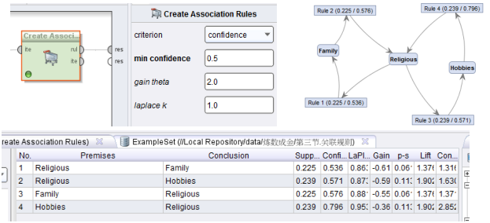
图 8.14 模型运行结果
8.3.7部署
我们已经能够帮助 Roger 解答他的问题。 各种类型的社区团体之间是否存在现有的关联？ 是的，的确如此。我们发现社区的教会组织、家庭导向型组织和兴趣爱好组织有一些共同的成员。 政治和专业团体之间好像没有什么关联可能会令您有点意外，但这些团体可能还具有更高的专业性（例如律师协会的当地分会），因此没有强烈的跨组织交流意愿或需求。 情况表明，通过积极调动教会组织、兴趣爱好组织以及家庭相关组织的积极性，Roger 将很有可能找到就城市中的项目开展合作的团体。 通过利用同当地牧师和其他圣职者之间的关系网，他可以让来自宗教团体的志愿者带头开展一些项目，例如清扫供年轻人开展体育运动的城市公园（家庭导向型组织关联规则）或改善当地的自行车道（兴趣爱好组织关联规则）。

